**明新科技大學113-2學期**

**視窗程式設計期末專題報告——**

**漫畫租書及預約系統**

**第十五組N10090021夜資四甲 羅弘傑**

# 第一章 簡介

本系統係基於 C# Windows Forms 所開發之漫畫租書與預約管理系統，針對小型圖書館或租書店應用場景設計，並結合現代雲端資料庫、物件儲存技術，支援多人即時連線。

# 第二章 功能與架構說明

本系統共有兩表單，分別為使用者與管理員表單 。

使用者表單提供：搜尋漫畫、加入收藏、預約借閱、歸還、取消預約功能，並可切換查看個人收藏紀錄、借閱紀錄、預約紀錄等功能。

管理員表單提供：漫畫與使用者資料新增、修改、查詢，並可查看所有借閱與預約紀錄，管理員操作記錄亦會同步寫入管理日誌。

# 第三章 技術選型

本系統採用 C# WinForms 桌面應用程式進行開發，使用 MySQL 資料庫作為資料儲存方案，使用MinIO作為圖片儲存方案儲存漫畫。

# 第4章 成果展示

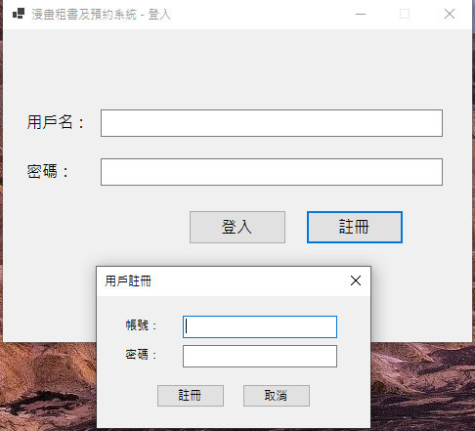

4-1 系統/註冊登入

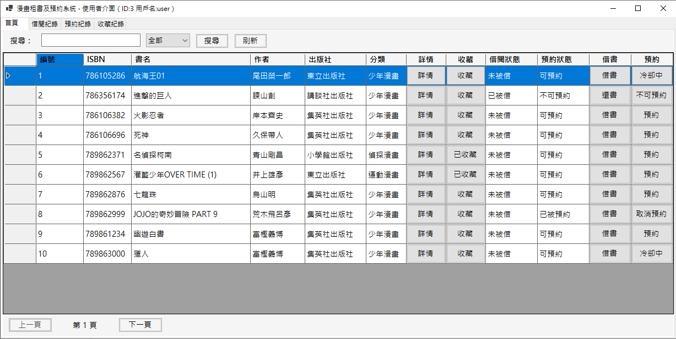

4-2 使用者表單首頁

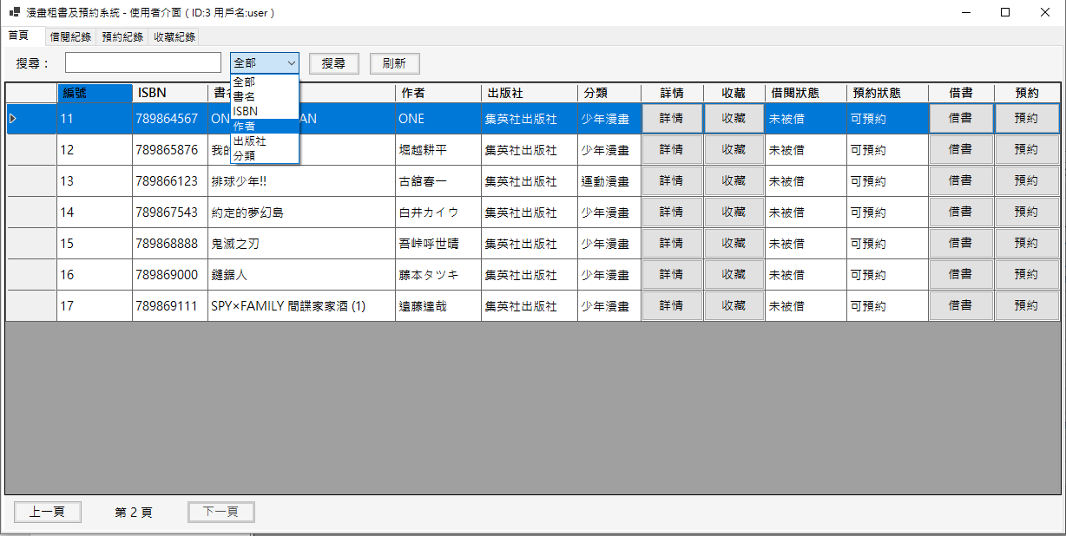

4-3 使用者分類搜尋

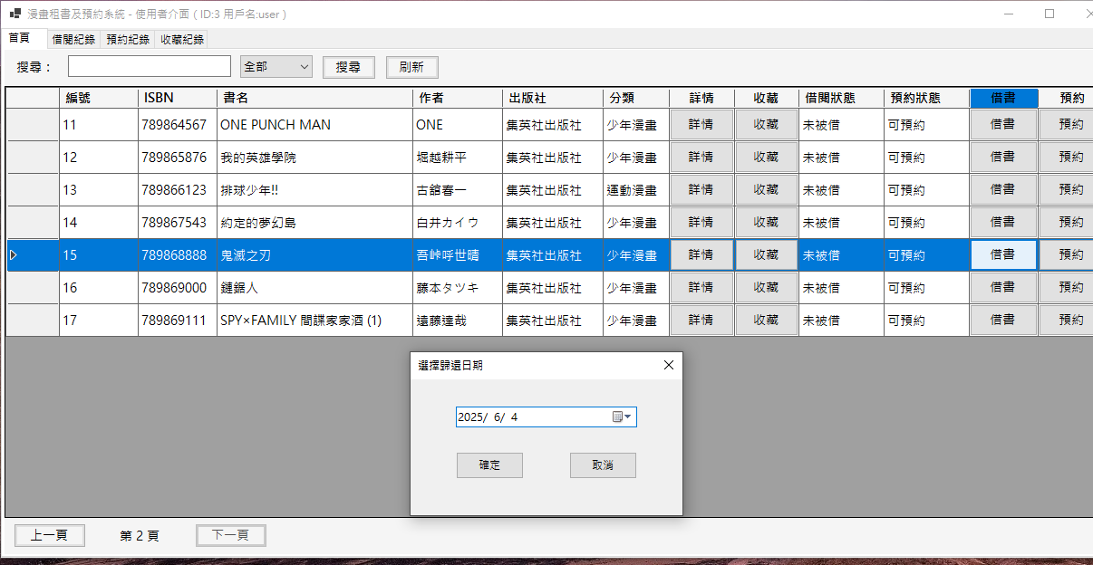

4-4 使用者借閱漫畫

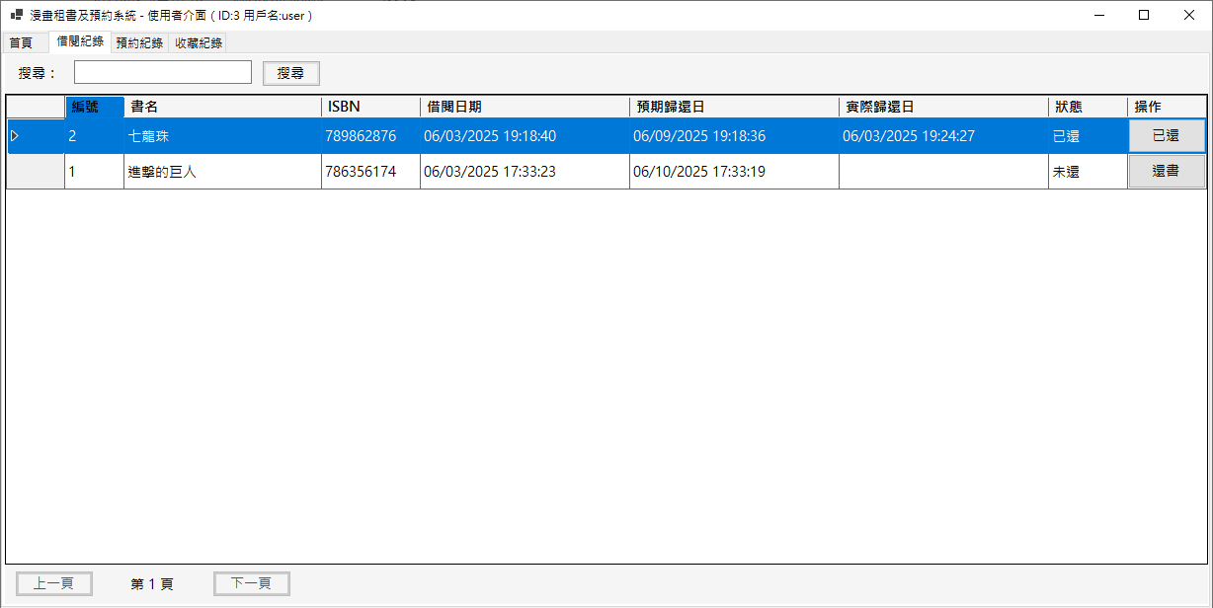

4-5 使用者借閱紀錄

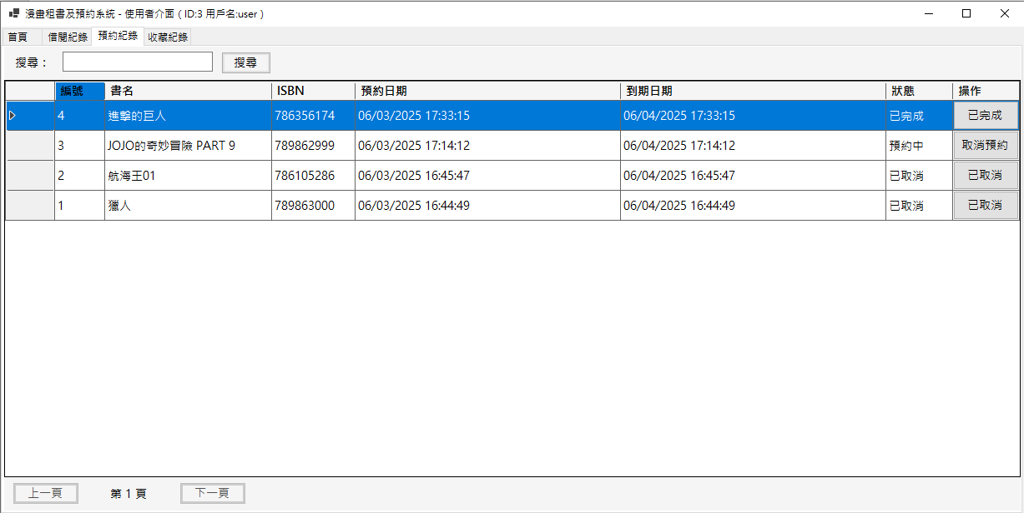

4-6 使用者預約紀錄

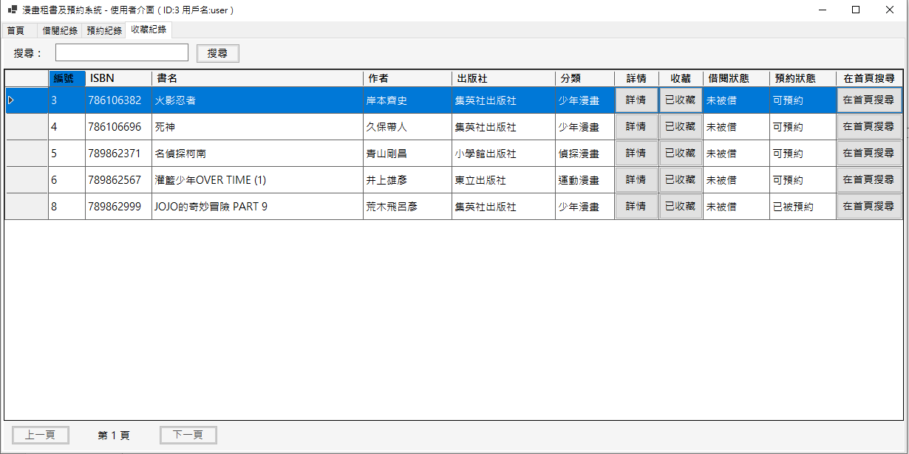

4-7 使用者收藏紀錄

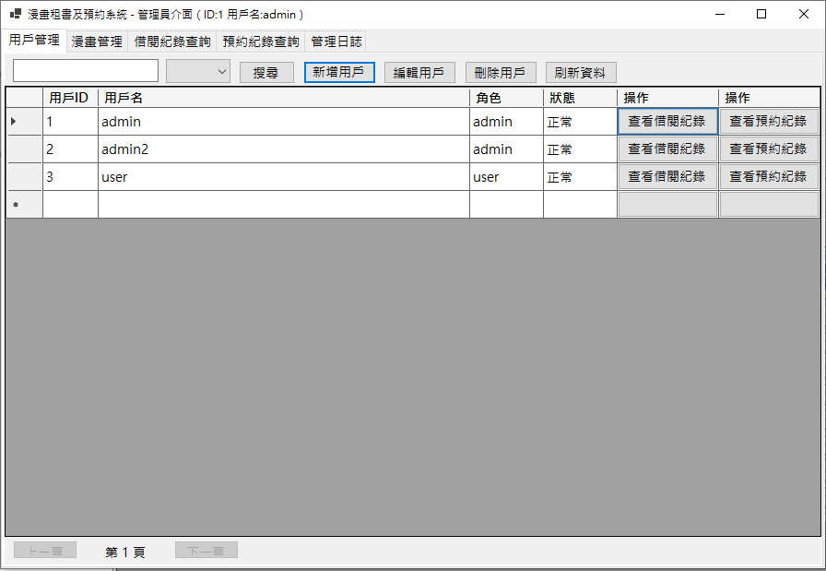

4-8 管理員用戶管理

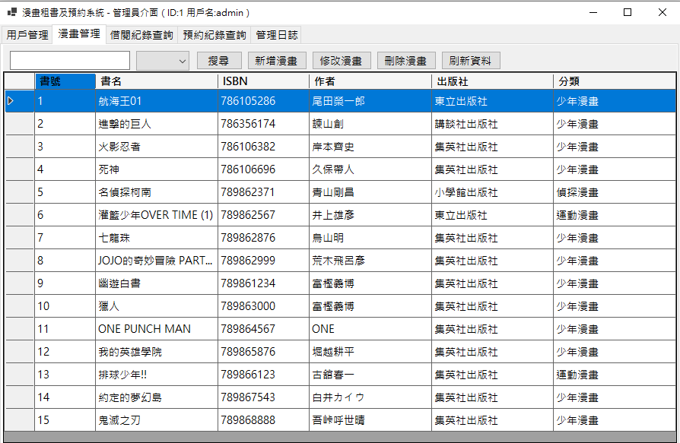4-9 管理員漫畫管理

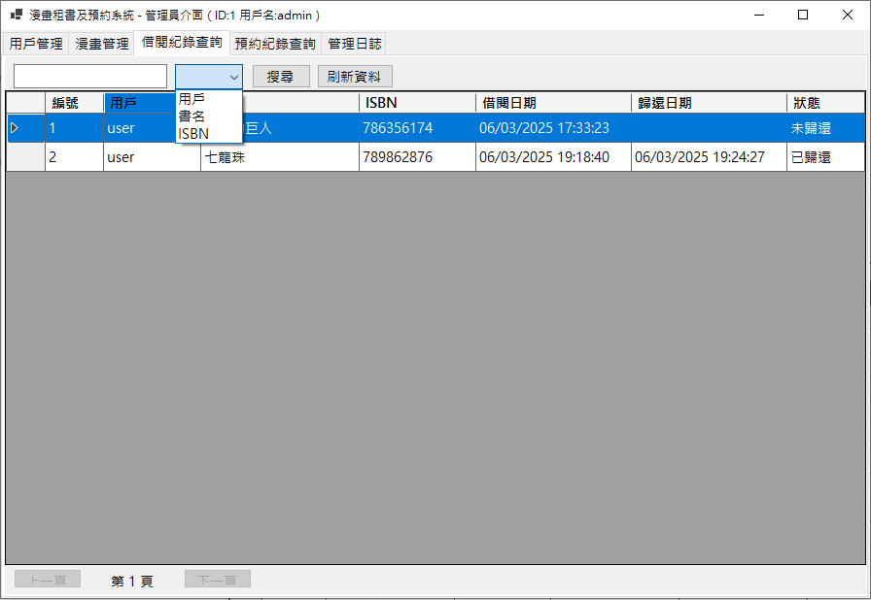

4-10管理員查詢用戶借閱紀錄

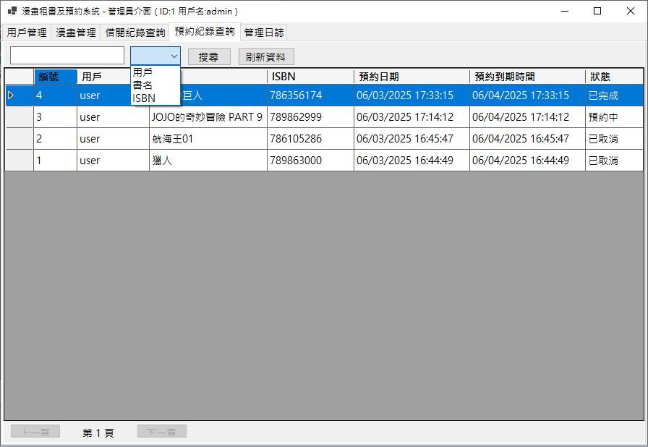

4-11 管理員查詢用戶預約紀錄

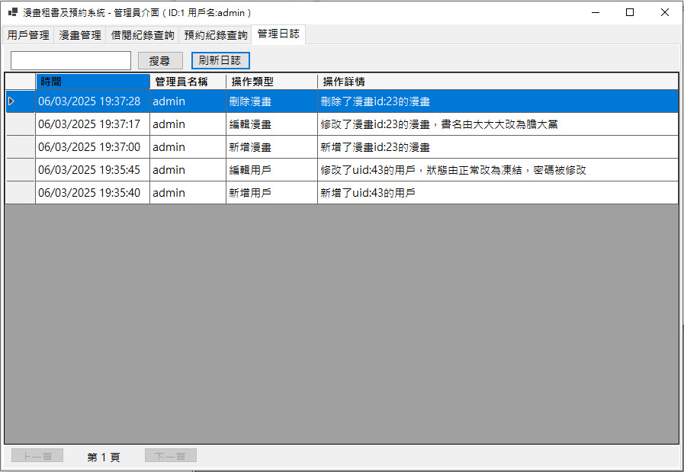

4-12 管理員操作日誌